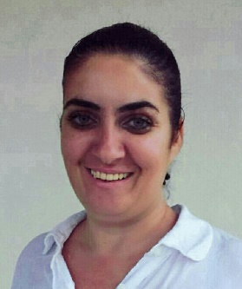

Elis Angela Gonçalves
BRASILEIRA – SOLTEIRA –
RUA RICARDO JANH 127 CASA 03
BAIRRO: SÃO PAULO – MONTENEGRO
FONE: (51)998 36 0713
ELIS1706@HOTMAIL.COM

FORMAÇÃO
Ensino Médio completo. (Cientifico)

ATIVIDADES COMPLEMENTARES

Curso de informática com ênfase em pacote office
(Instituição informática Montenegro)

EXPERIÊNCIAS PROFISSIONAIS

Empresa: Barcarollo Postos De Combustíveis
Cargo: Frentista/ Operadora de Caixa
Entrada: Maio/2007 Saída: Março /2011
Atividades exercidas: Atendimento ao público e operação de caixa

Empresa: Barks Comercio de Óleos e Combustíveis
Cargo: Auxiliar Administrativo
Função: Operar e fazer fechamento do caixa, emitir notas fiscais, cuidar dos cadastros de clientes com faturamento mensal.
Entrada: Jan/2012 Saída: Mar/2014

Empresa: Real e Real Incorporadora e Construtora
Cargo: Auxiliar Administrativo (ferista)
Função: fazer o agendamento dos clientes para as visitas dos corretores
Entrada: Fevereiro/2016 Saída: Julho/2016

Empresa: Ditrento Postos e Logística
Cargo: Operadora de caixa,
Função: Operar caixa da Conveniência, contagem de estoques de produtos, pedidos e recebimento de mercadorias e organização da loja.
Entrada: Abril/2014 Saída Abril/2018

OUTRAS INFORMAÇÕES

Tenho disponibilidade para todos os horários. Bastante comunicativa, responsável e com facilidade de aprendizado.

